Estudiantina
Software de Gestión de Netbooks
para escuelas.

MANUAL DE INSTALACIÓN
Y CONFIGURACIÓN

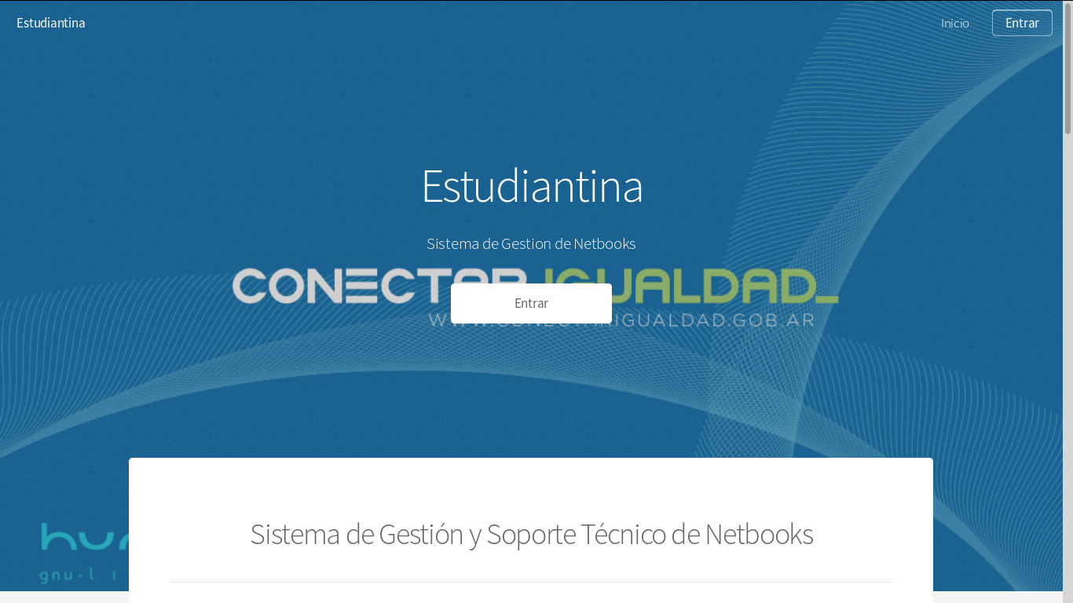
Indice:
- Introducción
- Características generales
- Requerimientos del Sistema
- Licencia y Copyright
- Instalación y configuración del servidor
  - Instalación y configuración de postgresql
    - INSTALACION EN LINUX DE POSTGRESQL EN DISTRIBUCIONES BASADAS EN REDHAT
    - instalación en Linux de postgresql en distribuciones basadas en Debian.
    - Instalación de Tomcat y puesta en marcha de la aplicación en un servidor de aplicaciones.
    - Configuración de cuentas iniciales para el correcto funcionamiento del software

------------------------------------------------------------------------------------------------------------------------

Introducción:
Este proyecto comenzó a principios de 2014, en la ciudad de Neuquén, capital de la provincia de Neuquén, Argentina. Es un proyecto académico que se realizó para la materia "Practica Profesional" (Tesis) del Instituto de Formación y Educación Superior (IFES). Se basa en el modelo Domain-Driven Desing (DDD) y su implementación es en Java utilizando el Framework Apache ISIS y Apache Shiro para gestión de autenticación y autorización .Estudiantina es un proyecto de gestión de Netbook para escuelas publicas que tiene como objetivo el gestionar de manera eficiente el uso de las Netbooks que regala el gobierno de Argentina.

Características generales:

Licencia y Copyright:

5-Instalación:

La instalación del software estudiantina consta de varios pasos:
5.1-Instalación y configuración de postgresql
5.2-Instalación de Java Enterprise Edition
5.3-Instalación de Maven
5.4-Configuración de Estudiantina para la conexión a la base de datos.
5.5-Instalación y Configuración de Estudiantina en un servidor de aplicaciones (Tomcat)
5.6-Configuración de Cuenta de E-mail para enviar mensajes de texto.

- 5.1.1 INSTALACION EN LINUX DE POSTGRESQL EN DISTRIBUCIONES BASADAS EN REDHAT
Para instalar postregresql en distribuciones derivadas de redhat utilizaremos los siguientes comandos desde la consola
sudo yum install postgresql postgresql-server -y
En el caso de necesitar una interfaz grafica en la cual hacer las consultas ejecutamos el siguiente comando
sudo yum install pgadmin3

iniciar posgresql para testear el funcionamiento
sudo systemctl start postgresql.service

Para configurar que se levante de forma permanente cuando iniciamos nuestro linux
chkconfig postgresql on

Luego de instalar el postgresql procedemos a configurarlo lo primero que debemos hacer es ingresar con el usuario por defecto postgres la primera vez.

sudo su postgres

Luego crearemos el usuario con el cual nos vamos a conectar a la base de datos en este caso isis
createuser isis

Vemos la lista de tablas creadas en PostgreSQL
psql -l

Ingresamos a la base con el siguiente comando
psql template1

Y asignamos una contraseña con el siguiente comandos
alter role isis with password 'isis';

En el caso de ejecutarse el comando de forma correcta aparecerá ALTER ROLE para salir escribimos \q y damos enter

luego configuramos la manera que se puede conectar a la base de datos. Editando el archivo pg_hba.conf
para encontrar este archivo podemos ayudarnos con el siguiente comando

sudo find / -iname pg_hba.conf
Dentro del archivo modificamos para habilitar las conexiones que queremos en este caso solo habilite las conexiones que son de confianza y las locales con autentificación en md5.
# TYPE DATABASE USER ADDRESS METHOD
local all all trust
#habilitamos para que las conecciones locales
host all all 127.0.0.1/32 md5 #ident
Comentamos la siguiente linea con # al inicio para que no se permitan las conexiones por ipv6
#host all all ::1/128 ident

En caso de que queramos permitir conecciones remotas a la base de datos lo que debemos hacer es remplazar la linea comentada por la de abajo.
#host all all 127.0.0.1/32 md5 #ident
host all all all md5
Esto no es muy recomendable ya estamos ampliando el factor de exposición que posee la base de datos .Lo mas recomendable si se quiere hacer esto es conectarse por ssh configurando las claves publicas o privadas y una passphrase. Y/o utilizar un doble factor de autentificación como puede ser un golpeo de puertos o Latch por poner un ejemplo de esta forma no se mantiene abierto y expuesto una conexión directa a la base de datos. Por regla Cuanto menos exposición y permisos tengamos mas seguros podemos sentirnos.

Luego reiniciamos el servicio de la base de datos con el siguiente comando

sudo systemctl restart postgresql.service

- 5.1.2 INSTALACION EN LINUX DE JAVA EN DISTRIBUCIONES BASADAS EN REDHAT

instalar java en linux es bastante fácil existen dos formas una es descargarla de los fuentes de la pagina pero acá solo publico la forma mas fácil
yum install java -y

- 5.1.3 INSTALACION EN LINUX DE MAVEN EN DISTRIBUCIONES BASADAS EN REDHAT

instalar java en Linux es bastante fácil existen dos formas una es descargarla de los fuentes de la pagina pero acá solo publico la forma mas fácil
yum install maven -y

- 5.1.4 Configuración de Estudiantina para la conexión a la base de datos.

Para configurar la conexión a la base de datos lo que debemos hacer primero es descargarnos el software desde el repositorio con el siguiente comando.

git clone https://github.com/Estudiantina/Estudiantina.git

Una vez que terminamos de descargarlo nos dirigimos a la siguiente ruta dentro del directorio
cd Estudiantina/webapp/src/main/webapp/WEB-INF/
Y luego abrimos el archivo shiro.ini
ds.serverName = localhost
# 0 is the default port
ds.databaseName = isis
ds.user = isis
ds.password = isis

Y modificamos el usuario el nombre de la base de datos y el password
después solo queda ir a la raíz del programa y ejecutarlo con el siguiente comando especificando el puerto en este caso es el 8080
mvn clean install && cd webapp && mvn jetty:run -D jetty.port=8080

- 5.1.5 Instalación y Configuración de Estudiantina en un servidor de aplicaciones (Tomcat)

Luego procederemos a instalar el servidor de aplicaciones en el cual vamos a desplegar nuestra aplicación con el siguiente comando.
yum install tomcat* -y

Luego modificamos el archivo de configuración donde aparecen las contraseñas con algun editor de texto.
En mi caso reside el archivo en /etc/tomcat/ modificar las lineas que dicen

luego debemos hacer que tomcat se ejecute en el inicio de Linux
nos posicionamos en la carpeta init.d donde están todos los scripts de
cd /etc/init.d

Luego creamos un archivo como root que se llame tomcat y copiamos el siguiente contenido tenemos que modificar obviamente ciertas partes de los paths del código.(posiblemente este paso no lo tengas que hacer podes comprobar escribiendo en la consola solamente tomcat si larga un error que signifique que no encuentre el archivo continua con este paso)

#!/bin/bash
# description: Tomcat Start Stop Restart
# processname: tomcat
# chkconfig: 234 20 80
JAVA_HOME=/usr/java/jdk1.7.0_05
export JAVA_HOME
PATH=$JAVA_HOME/bin:$PATH
export PATH
CATALINA_HOME=/usr/share/apache-tomcat-7.0.29

case $1 in
start)
sh $CATALINA_HOME/bin/startup.sh
;;
stop)
sh $CATALINA_HOME/bin/shutdown.sh
;;
restart)
sh $CATALINA_HOME/bin/shutdown.sh
sh $CATALINA_HOME/bin/startup.sh
;;
esac
exit 0

damos permisos al script de inicio de tomcat
chmod 755 tomcat

Indicamos también para que se inicie con el comando chkconfig
chkconfig –add tomcat
chkconfig --level 234 tomcat on

Al levantar el servidor tomcat debemos compilar la aplicación con el comandos
Mvn clean install
Y luego subir el archivo war que se encuentra en la carpeta Estudiantina/webapp/Target/
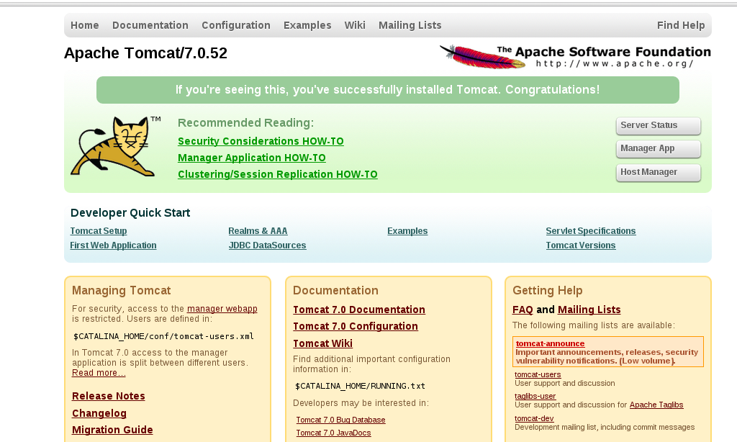
haciendo clic en el Manager App

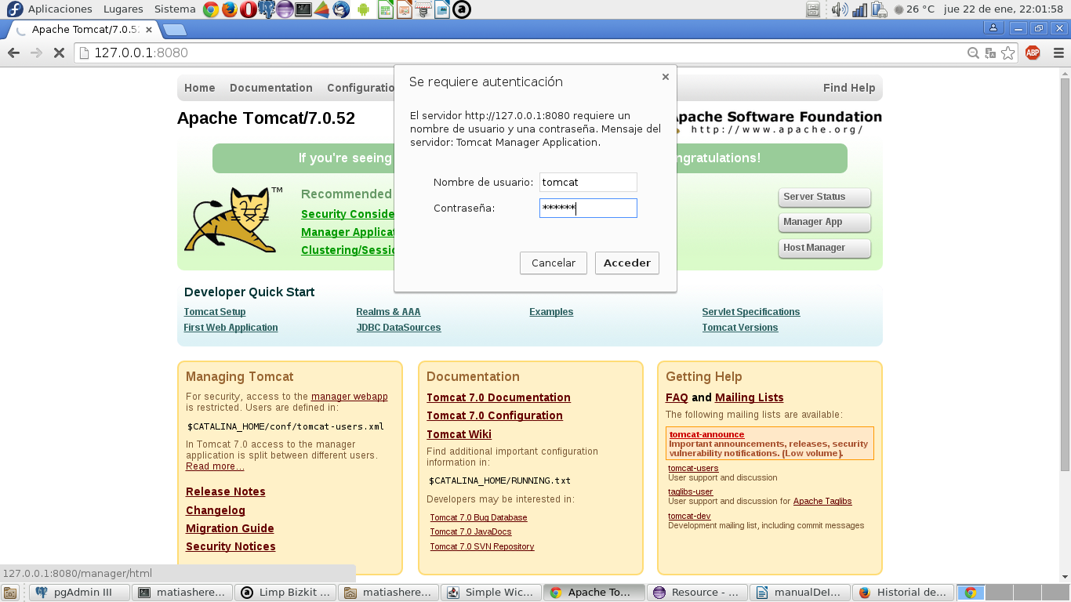
Ingresamos el usuario y contraseña que seteamos en el archivo de configuración de Tomcat

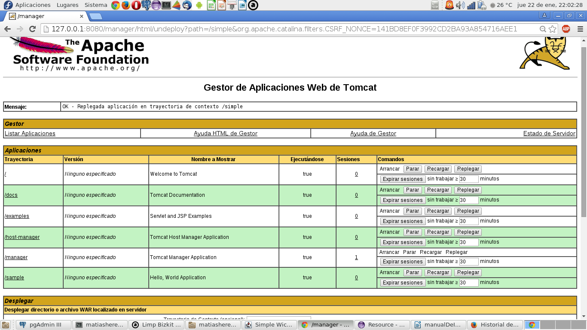

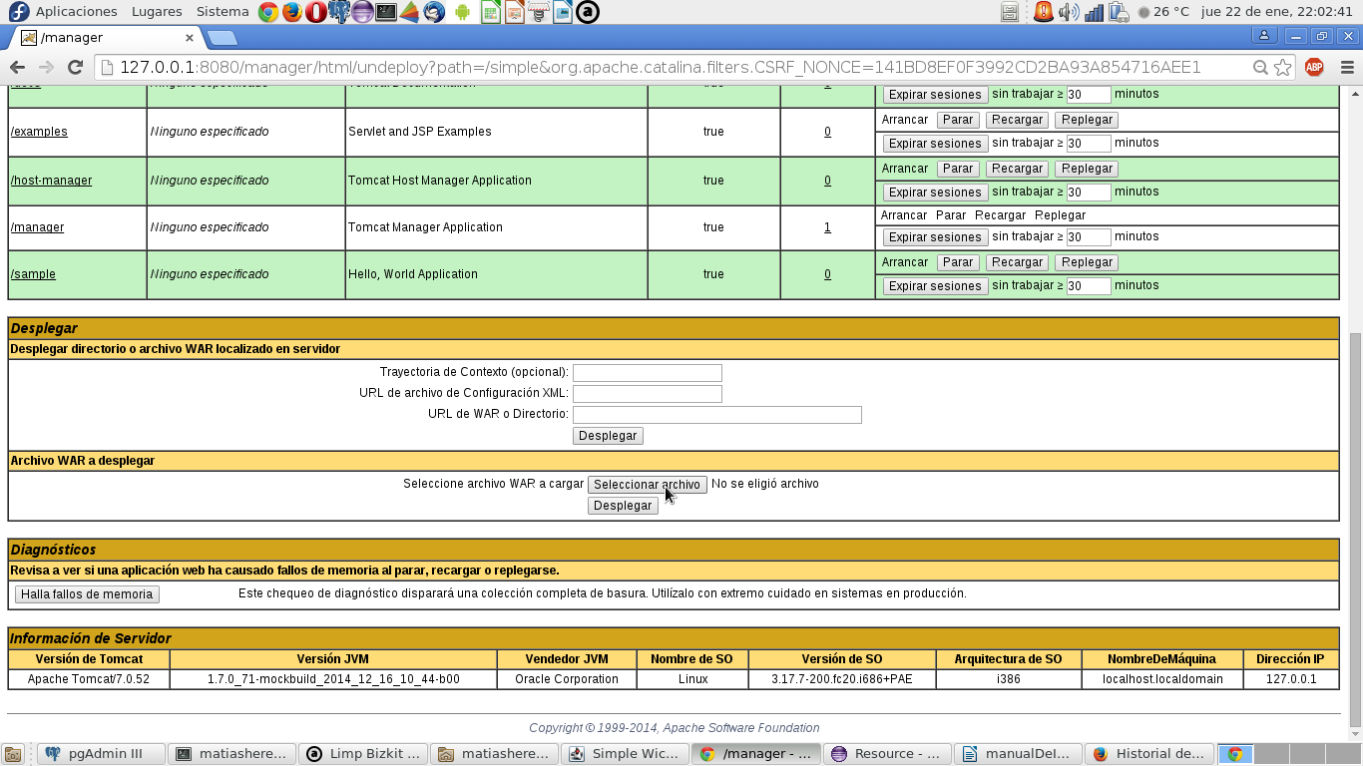
seleccionamos el archivo war que queramos subir

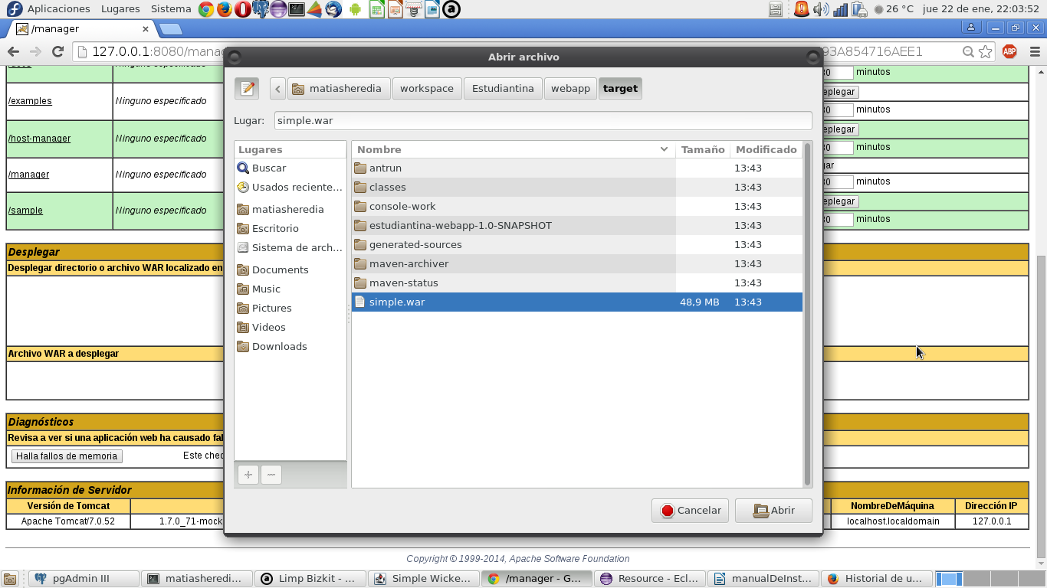

damos clic en arrancar y ya tenemos funcionando nuestro software.

- 5.5.3 Configuración de cuentas iniciales para el correcto funcionamiento del software

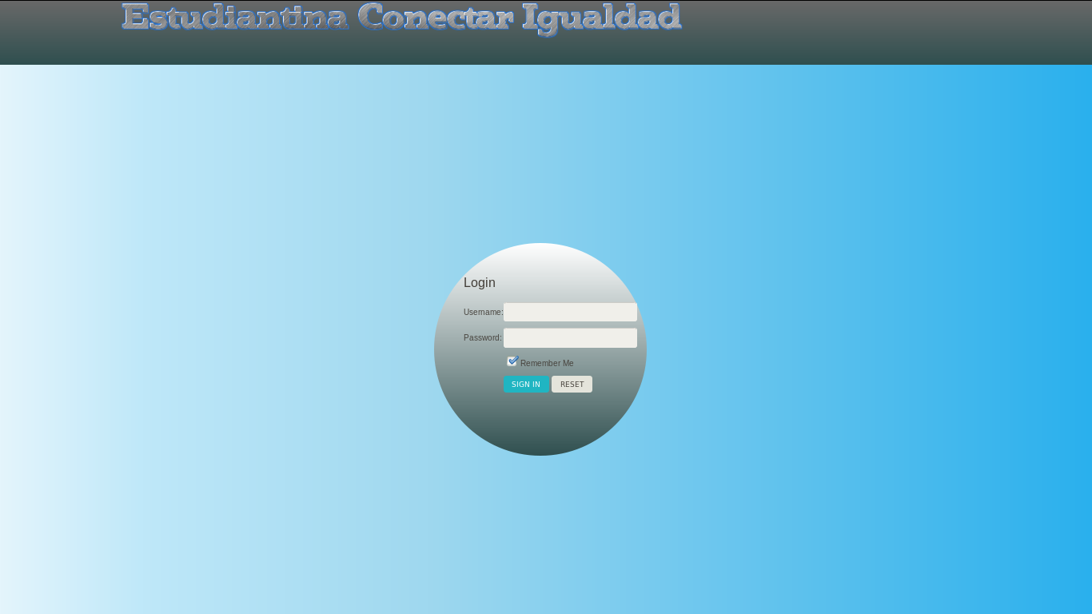
Nos logueamos como usuario admin contraseña 123456

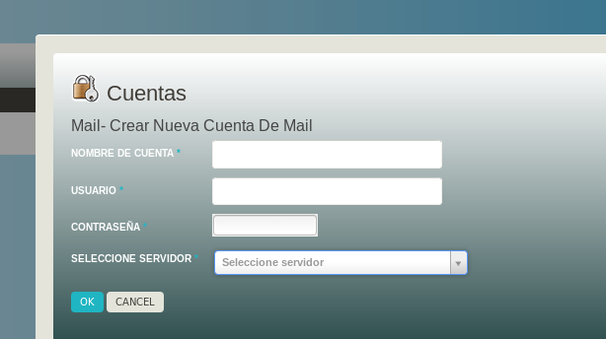
Luego registramos la cuenta de Mail.

-Creamos un nuevo Establecimiento
-Creamos un nuevo Técnico.
-Asignamos una nueva clave al Técnico creado (boton crear cuenta dentro del tecnico)
-Creamos un nuevo Directivo dentro de la cuenta Técnico

Y el sistema quedara listo para usar .

